中国科学院软件研究所
实验指导书

openEuler应用编程技术
第八章 安全应用编程
实验8.1 数据的采集

材料编写人: | 实训辅导人员：
实训负责人: | 课时：
地点： | 日期：

背景知识
Sniffer，中文可以翻译为嗅探器，是一种基于被动侦听原理的网络分析方式。使用这种技术方式，可以监视网络的状态、数据流动情况以及网络上传输的信息。当信息以明文的形式在网络上传输时，便可以使用网络监听的方式来进行攻击。将网络接口设置在监听模式，便可以将网上传输的源源不断的信息截获。Sniffer技术常常用于网络故障诊断、协议分析、应用性能分析和网络安全保障等各个领域。

数据在网络上是以很小的称为帧（Frame）的单位传输的，帧由几部分组成，不同的部分执行不同的功能。帧通过特定的称为网络驱动程序的软件进行成型，然后通过网卡发送到网线上，通过网线到达它们的目的机器，在目的机器的一端执行相反的过程。接收端机器的以太网卡捕获到这些帧，并告诉操作系统帧已到达，然后对其进行存储。就是在这个传输和接收的过程中，嗅探器会带来安全方面的问题。
每一个在局域网（LAN）上的工作站都有其硬件地址(MAC地址)，这些地址惟一地表示了网络上的机器（这一点与Internet地址系统比较相似）。当用户发送一个数据包时，这些数据包就会发送到LAN上所有可用的机器。如果使用Hub/即基于共享网络的情况下，网络上所有的机器都可以“听”到通过的流量，但对不属于自己的数据包则不予响应（换句话说，工作站A不会捕获属于工作站B的数据，而是简单地忽略这些数据）。如果某个工作站的网络接口处于混杂模式（关于混杂模式的概念会在后面解释），那么它就可以捕获网络上所有的数据包和帧。
Ifconfig eth0 promisc 设置混杂
Ifconfig eth0 -promisc 取消混杂
Sniffer程序是一种利用以太网的特性把网络适配卡（NIC，一般为以太网卡）置为杂乱（promiscuous）模式状态的工具，一旦网卡设置为这种模式，它就能接收传输在网络上的每一个信息包。普通的情况下，网卡只接收和自己的地址有关的信息包，即传输到本地主机的信息包。要使Sniffer能接收并处理这种方式的信息，系统需要支持BPF，Linux下需要支持SOCKET一PACKET。但一般情况下，网络硬件和TCP/IP堆栈不支持接收或者发送与本地计算机无关的数据包，所以，为了绕过标准的TCP/IP堆栈，网卡就必须设置为我们刚开始讲的混杂模式。一般情况下，要激活这种方式，内核必须支持这种伪设备Bpfilter，而且需要root权限来运行这种程序，所以sniffer需要root身份安装，如果只是以本地用户的身份进入了系统，那么不可能嗅探到root的密码，因此不能运行Sniffer。
也有基于无线网络、广域网络(DDN, FR)甚至光网络(POS、Fiber Channel)的监听技术，这时候略微不同于以太网络上的捕获概念，其中通常会引入TAP (测试介入点)这类的硬件设备来进行数据采集。

当一个黑客成功地攻陷了一台主机，并拿到了root权限，而且还想利用这台主机去攻击同一（物理）网段上的其他主机时，他就会在这台主机上安装Sniffer软件，对以太网设备上传送的数据包进行侦听，从而发现感兴趣的包。如果发现符合条件的包，就把它存到一个Log文件中去。通常设置的这些条件是包含字“username”或“password”的包，这样的包里面通常有黑客感兴趣的密码之类的东西。一旦黑客截获得了某台主机的密码，他就会立刻进入这台主机。
Sniffer除了能得到口令或用户名外，还能得到更多的其他信息，比如一个重要的信息、在网上传送的金融信息等等。Sniffer几乎能得到任何在以太网上传送的数据包。

子任务1:tcpdump基本操作

1.1相关知识
Linux作为网络服务器，特别是作为路由器和网关时，数据的采集和分析是不可少的。TcpDump是Linux中强大的网络数据采集分析工具之一。用简单的话来定义tcpdump，就是：dump the traffic on a network，根据使用者的定义对网络上的数据包进行截获的包分析工具。作为互联网上经典的的系统管理员必备工具，tcpdump以其强大的功能，灵活的截取策略，成为每个高级的系统管理员分析网络，排查问题等所必备的工具之一。
tcpdump提供了源代码，公开了接口，因此具备很强的可扩展性，对于网络维护和入侵者都是非常有用的工具。tcpdump存在于基本的 FreeBSD系统中，由于它需要将网络接口设置为混杂模式，普通用户不能正常执行，但具备root权限的用户可以直接执行它来获取网络上的信息。因此系统中存在网络分析工具主要不是对本机安全的威胁，而是对网络上的其他计算机的安全存在威胁。
基本上tcpdump的总的输出格式为：系统时间 来源主机.端口 > 目标主机.端口 数据包参数
参数：
tcpdump支持相当多的不同参数，如使用-i参数指定tcpdump监听的网络接口，这在计算机具有多个网络接口时非常有用，使用-c参数指定要监听的数据包数量，使用-w参数指定将监听到的数据包写入文件中保存，等等。
然而更复杂的tcpdump参数是用于过滤目的，这是因为网络中流量很大，如果不加分辨将所有的数据包都截留下来，数据量太大，反而不容易发现需要的数据包。使用这些参数定义的过滤规则可以截留特定的数据包，以缩小目标，才能更好的分析网络中存在的问题。tcpdump使用参数指定要监视数据包的类型、地址、端口等，根据具体的网络问题，充分利用这些过滤规则就能达到迅速定位故障的目的。请使用man tcpdump查看这些过滤规则的具体用法。
命令格式
tcpdump采用命令行方式，它的命令格式为：
tcpdump [ -adeflnNOpqStvx ] [ -c 数量 ] [ -F 文件名 ]
[ -i 网络接口 ] [ -r 文件名] [ -s snaplen ]
[ -T 类型 ] [ -w 文件名 ] [表达式 ]

tcpdump的选项介绍
-a 将网络地址和广播地址转变成名字；
-d 将匹配信息包的代码以人们能够理解的汇编格式给出；
-dd 将匹配信息包的代码以c语言程序段的格式给出；
-ddd 将匹配信息包的代码以十进制的形式给出；
-e 在输出行打印出数据链路层的头部信息；
-f 将外部的Internet地址以数字的形式打印出来；
-l 使标准输出变为缓冲行形式；
-n 不把网络地址转换成名字；
-t 在输出的每一行不打印时间戳；
-v 输出一个稍微详细的信息，例如在ip包中可以包括ttl和服务类型的信息；
-vv 输出详细的报文信息；
-c 在收到指定的包的数目后，tcpdump就会停止；
-F 从指定的文件中读取表达式,忽略其它的表达式；
-i 指定监听的网络接口；
-r 从指定的文件中读取包(这些包一般通过-w选项产生)；
-w 直接将包写入文件中，并不分析和打印出来；
-T 将监听到的包直接解释为指定的类型的报文，常见的类型有rpc （远程过程
调用）和snmp（简单 网络管理协议；）
表达式
表达式是一个正则表达式，tcpdump利用它作为过滤报文的条件，如果一个报文满足表达式的条件，则这个报文将会被捕获。如果没有给出任何条件，则网络上所有的信息包将会被截获。
在表达式中一般如下几种类型的关键字，一种是关于类型的关键字，主要包括host，net，port, 例如 host 210.27.48.2，指明 210.27.48.2是一台主机，net 202.0.0.0 指明202.0.0.0是一个网络地址，port 23 指明端口号是23。如果没有指定类型，缺省的类型是host.第二种是确定传输方向的关键字，主要包括src , dst ,dst or src, dst and src ,这些关键字指明了传输的方向。第三种是协议的关键字，主要包括fddi,ip ,arp,rarp,tcp,udp等类型。Fddi指明是在FDDI(分布式光纤数据接口网络)上的特定的网络协议，实际上它是"ether"的别名，fddi和ether具有类似的源地址和目的地址，所以可以将fddi协议包当作ether的包进行处理和分析。
其他的几个关键字就是指明了监听的包的协议内容。如果没有指定任何协议，则tcpdump将会监听所有协议的信息包。
除了这三种类型的关键字之外，其他重要的关键字如下：gateway, broadcast,less,greater,还有三种逻辑运算，取非运算是 'not ' '! ', 与运算是'and','&&';或运算 是'or' ,'||'；这些关键字可以组合起来构成强大的组合条件来满足人们的需要.

1.2 描述和审核要求
任务描述：
- 练习tcpdump的基本操作，如指定过滤的网口或端口，将抓取的包显示成十六进制和
ASCII码在网络层上指定协议，抓取指定数目的包，将抓到的包写入文件中，抓取特定目标IP和端口的包，抓取两个主机之间的TCP通信包。
- 将使用的命令及抓包结果截图写入文档（至少有以上六个）。
审核要求：
- 正确使用tcpdump。
- 选项及表达式正确。

1.3 参考答案
$ tcpdump -i eth1
$ tcpdump -c 2 -i eth0
$ tcpdump -A -i eth0
$tcpdump -XX -i eth0
$ tcpdump -w 08232010.pcap -i eth0
$ tcpdump -i eth0 arp
tcpdump -i eth0 arp
tcpdump: verbose output suppressed, use -v or -vv for full protocol decode
listening on eth0, link-type EN10MB (Ethernet), capture size 65535 bytes
17:50:42.290030 ARP, Request who-has 192.168.164.129 tell 192.168.164.2, length 46
17:50:42.290048 ARP, Reply 192.168.164.129 is-at 00:0c:29:b1:ee:d3 (oui Unknown), length 28
17:51:42.892058 ARP, Request who-has 192.168.164.254 tell 192.168.164.129, length 28
17:51:42.892230 ARP, Reply 192.168.164.254 is-at 00:50:56:fa:4b:aa (oui Unknown), length 46
$ tcpdump -i eth0 port 22
$ tcpdump -w xpackets.pcap -i eth0 dst 172.19.73.109 and port 22
$tcpdump -w comm.pcap -i eth0 dst 16.181.170.246 and port 22

子任务2:tcpdump实例分析

2.1相关知识
1.IP头和TCP头格式如下:
Internet Header Format
0 1 2 3
0 1 2 3 4 5 6 7 8 9 0 1 2 3 4 5 6 7 8 9 0 1 2 3 4 5 6 7 8 9 0 1
+-+-+-+-+-+-+-+-+-+-+-+-+-+-+-+-+-+-+-+-+-+-+-+-+-+-+-+-+-+-+-+-+
|Version| IHL |Type of Service| Total Length |
+-+-+-+-+-+-+-+-+-+-+-+-+-+-+-+-+-+-+-+-+-+-+-+-+-+-+-+-+-+-+-+-+
| Identification |Flags| Fragment Offset |
+-+-+-+-+-+-+-+-+-+-+-+-+-+-+-+-+-+-+-+-+-+-+-+-+-+-+-+-+-+-+-+-+
| Time to Live | Protocol | Header Checksum |
+-+-+-+-+-+-+-+-+-+-+-+-+-+-+-+-+-+-+-+-+-+-+-+-+-+-+-+-+-+-+-+-+
| Source Address |
+-+-+-+-+-+-+-+-+-+-+-+-+-+-+-+-+-+-+-+-+-+-+-+-+-+-+-+-+-+-+-+-+
| Destination Address |
+-+-+-+-+-+-+-+-+-+-+-+-+-+-+-+-+-+-+-+-+-+-+-+-+-+-+-+-+-+-+-+-+
| Options | Padding |
+-+-+-+-+-+-+-+-+-+-+-+-+-+-+-+-+-+-+-+-+-+-+-+-+-+-+-+-+-+-+-+-+
TCP Header Format
0 1 2 3
0 1 2 3 4 5 6 7 8 9 0 1 2 3 4 5 6 7 8 9 0 1 2 3 4 5 6 7 8 9 0 1
+-+-+-+-+-+-+-+-+-+-+-+-+-+-+-+-+-+-+-+-+-+-+-+-+-+-+-+-+-+-+-+-+
| Source Port | Destination Port |
+-+-+-+-+-+-+-+-+-+-+-+-+-+-+-+-+-+-+-+-+-+-+-+-+-+-+-+-+-+-+-+-+
| Sequence Number |
+-+-+-+-+-+-+-+-+-+-+-+-+-+-+-+-+-+-+-+-+-+-+-+-+-+-+-+-+-+-+-+-+
| Acknowledgment Number |
+-+-+-+-+-+-+-+-+-+-+-+-+-+-+-+-+-+-+-+-+-+-+-+-+-+-+-+-+-+-+-+-+
| Data | |U|A|P|R|S|F| |
| Offset| Reserved |R|C|S|S|Y|I| Window |
| | |G|K|H|T|N|N| |
+-+-+-+-+-+-+-+-+-+-+-+-+-+-+-+-+-+-+-+-+-+-+-+-+-+-+-+-+-+-+-+-+
| Checksum | Urgent Pointer |
+-+-+-+-+-+-+-+-+-+-+-+-+-+-+-+-+-+-+-+-+-+-+-+-+-+-+-+-+-+-+-+-+
| Options | Padding |
+-+-+-+-+-+-+-+-+-+-+-+-+-+-+-+-+-+-+-+-+-+-+-+-+-+-+-+-+-+-+-+-+
| data |
+-+-+-+-+-+-+-+-+-+-+-+-+-+-+-+-+-+-+-+-+-+-+-+-+-+-+-+-+-+-+-+-+
2. TCP三次握手
所谓三次握手(Three-way Handshake)，是指建立一个TCP连接时，需要客户端和服务器总共发送3个包。
三次握手的目的是连接服务器指定端口，建立TCP连接,并同步连接双方的序列号和确认号并交换 TCP 窗口大小信息.在socket编程中，客户端执行connect()时。将触发三次握手。
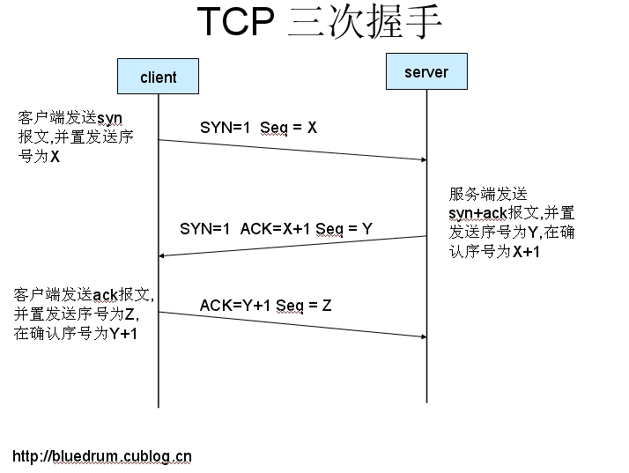
第一次握手:
客户端发送一个TCP的SYN标志位置1的包指明客户打算连接的服务器的端口，以及初始序号X,保存在包头的序列号(Sequence Number)字段里。
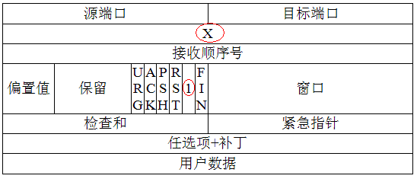
第二次握手:
服务器发回确认包(ACK)应答。即SYN标志位和ACK标志位均为1同时，将确认序号(Acknowledgement Number)设置为客户的I S N加1以.即X+1。

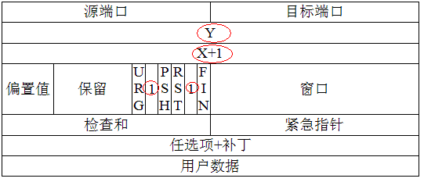
第三次握手.
客户端再次发送确认包(ACK) SYN标志位为0,ACK标志位为1.并且把服务器发来ACK的序号字段+1,放在确定字段中发送给对方.并且在数据段放写ISN的+1
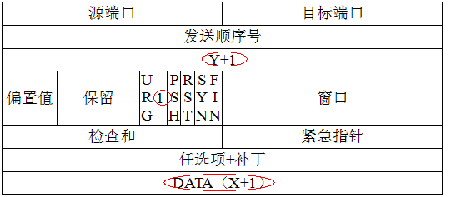
SYN攻击
在三次握手过程中，服务器发送SYN-ACK之后，收到客户端的ACK之前的TCP连接称为半连接(half-open connect).此时服务器处于Syn_RECV状态.当收到ACK后，服务器转入ESTABLISHED状态.
Syn攻击就是 攻击客户端 在短时间内伪造大量不存在的IP地址，向服务器不断地发送syn包，服务器回复确认包，并等待客户的确认，由于源地址是不存在的，服务器需要不断的重发直 至超时，这些伪造的SYN包将长时间占用未连接队列，正常的SYN请求被丢弃，目标系统运行缓慢，严重者引起网络堵塞甚至系统瘫痪。
Syn攻击是一个典型的DDOS攻击。检测SYN攻击非常的方便，当你在服务器上看到大量的半连接状态时，特别是源IP地址是随机的，基本上可以断定这是一次SYN攻击.在Linux下可以如下命令检测是否被Syn攻击
netstat -n -p TCP | grep SYN_RECV
一般较新的TCP/IP协议栈都对这一过程进行修正来防范Syn攻击，修改tcp协议实现。主要方法有SynAttackProtect保护机制、SYN cookies技术、增加最大半连接和缩短超时时间等.但是不能完全防范syn攻击。
TCP的连接的拆除需要发送四个包，因此称为四次挥手(four-way handshake)。客户端或服务器均可主动发起挥手动作，在socket编程中，任何一方执行close()操作即可产生挥手操作。
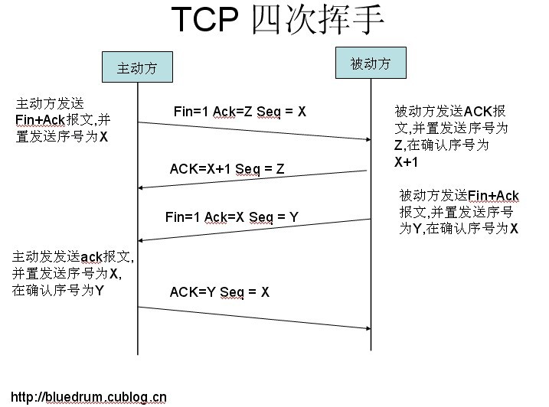

2.2 描述和审核要求
任务描述：
- 用C语言编写一个简单的socket客户端程序和服务器端程序，在交互过程中使用tcpdump抓包。
- 将抓取的包解释客户端和服务端TCP/IP交互的细节，分析TCP包头及IP包头。
审核要求：
- 程序可以顺利运行，客户端和服务端的功能如下:
客户端从标准输入读入一行，发送到服务端，服务端从网络读取一行，然后输出到客户端，客户端收到服务端的响应，输出这一行到标准输出
- 能够抓取三次握手报文，数据交互报文，连接关闭报文，，截图并在文档中分析协议各个字段含义。

2.3 参考答案
服务端代码如下:
#include <unistd.h>
#include <sys/types.h> /* basic system data types */
#include <sys/socket.h> /* basic socket definitions */
#include <netinet/in.h> /* sockaddr_in{} and other Internet defns */
#include <arpa/inet.h> /* inet(3) functions */
#include <stdlib.h>
#include <errno.h>
#include <stdio.h>
#include <string.h>
#define MAXLINE 1024
//typedef struct sockaddr SA;void handle(int connfd);

int main(int argc, char ** argv) {
int listenfd, connfd;
int serverPort = 6888;
int listenq = 1024;
pid_t childpid;
char buf[MAXLINE];
socklen_t socklen;
struct sockaddr_in cliaddr, servaddr;
socklen = sizeof(cliaddr);
bzero( & servaddr, sizeof(servaddr));
servaddr.sin_family = AF_INET;
servaddr.sin_addr.s_addr = htonl(INADDR_ANY);
servaddr.sin_port = htons(serverPort);
listenfd = socket(AF_INET, SOCK_STREAM, 0);
if (listenfd < 0) {
perror("socket error");
return -1;
}
if (bind(listenfd, (struct sockaddr * ) & servaddr, socklen) < 0) {
perror("bind error");
return -1;
}
if (listen(listenfd, listenq) < 0) {
perror("listen error");
return -1;
}
printf("echo server startup,listen on port:%d\n", serverPort);
for (;;) {
connfd = accept(listenfd, (struct sockaddr * ) & cliaddr, & socklen);
if (connfd < 0) {
perror("accept error");
continue;
}

sprintf(buf, "accept form %s:%d\n", inet_ntoa(cliaddr.sin_addr), cliaddr.sin_port);
printf(buf, "");
childpid = fork();
if (childpid == 0) {
/* child process */
close(listenfd); /* close listening socket */
handle(connfd); /* process the request */
exit(0);
} else if (childpid > 0) {
close(connfd); /* parent closes connected socket */
} else {
perror("fork error");
}
}
}

void handle(int connfd) {
size_t n;
char buf[MAXLINE];

for (;;) {
n = read(connfd, buf, MAXLINE);
if (n < 0) {
if (errno != EINTR) {
perror("read error");
break;
}
}
if (n == 0) {
//connfd is closed by client close(connfd);
printf("client exit\n");
break;
}
//client exit if (strncmp("exit", buf, 4) == 0) {
close(connfd);
printf("client exit\n");
break;
}
write(connfd, buf, n); //write maybe fail,here don't process failed error }
}

客户端代码如下:
#include <unistd.h>
#include <sys/types.h> /* basic system data types */
#include <sys/socket.h> /* basic socket definitions */
#include <netinet/in.h> /* sockaddr_in{} and other Internet defns */
#include <arpa/inet.h> /* inet(3) functions */
#include <netdb.h> /*gethostbyname function */
#include <stdlib.h>
#include <errno.h>
#include <stdio.h>
#include <string.h>
#define MAXLINE 1024
void handle(int connfd);
int main(int argc, char ** argv) {
char * servInetAddr = "127.0.0.1";
int servPort = 6888;
char buf[MAXLINE];
int connfd;
struct sockaddr_in servaddr;

if (argc == 2) {
servInetAddr = argv[1];
}
if (argc == 3) {
servInetAddr = argv[1];
servPort = atoi(argv[2]);
}
if (argc > 3) {
printf("usage: echoclient <IPaddress> <Port>\n");
return -1;
}

connfd = socket(AF_INET, SOCK_STREAM, 0);
bzero( & servaddr, sizeof(servaddr));
servaddr.sin_family = AF_INET;
servaddr.sin_port = htons(servPort);
inet_pton(AF_INET, servInetAddr, & servaddr.sin_addr);

if (connect(connfd, (struct sockaddr * ) & servaddr, sizeof(servaddr)) < 0) {
perror("connect error");
return -1;
}
printf("welcome to echoclient\n");
handle(connfd); /* do it all */
close(connfd);
printf("exit\n");
exit(0);
}

void handle(int sockfd) {
char sendline[MAXLINE], recvline[MAXLINE];
int n;
for (;;) {
if (fgets(sendline, MAXLINE, stdin) == NULL) {
break; //read eof }
/*
//也可以不用标准库的缓冲流,直接使用系统函数无缓存操作
if (read(STDIN_FILENO, sendline, MAXLINE) == 0) {
break;//read eof
} */

n = write(sockfd, sendline, strlen(sendline));
n = read(sockfd, recvline, MAXLINE);
if (n == 0) {
printf("echoclient: server terminated prematurely\n");
break;
}
write(STDOUT_FILENO, recvline, n);
//如果用标准库的缓存流输出有时会出现问题 //fputs(recvline, stdout); }
}
tcpdump -S -nn -vvv -i lo port 6888
tcpdump -S -nn -vvv -i lo port 6888
tcpdump: listening on lo, link-type EN10MB (Ethernet), capture size 65535 bytes
19:30:52.508292 IP (tos 0x0, ttl 64, id 29646, offset 0, flags [DF], proto TCP (6), length 60)
127.0.0.1.41832 > 127.0.0.1.6888: Flags [S], cksum 0xfe30 (incorrect -> 0x10f4), seq 1603092946, win 43690, options [mss 65495,sackOK,TS val 40841756 ecr 0,nop,wscale 7], length 0
19:30:52.508302 IP (tos 0x0, ttl 64, id 0, offset 0, flags [DF], proto TCP (6), length 60)
127.0.0.1.6888 > 127.0.0.1.41832: Flags [S.], cksum 0xfe30 (incorrect -> 0xf4b6), seq 3653963221, ack 1603092947, win 43690, options [mss 65495,sackOK,TS val 40841756 ecr 40841756,nop,wscale 7], length 0
19:30:52.508309 IP (tos 0x0, ttl 64, id 29647, offset 0, flags [DF], proto TCP (6), length 52)
127.0.0.1.41832 > 127.0.0.1.6888: Flags [.], cksum 0xfe28 (incorrect -> 0xc6fb), seq 1603092947, ack 3653963222, win 342, options [nop,nop,TS val 40841756 ecr 40841756], length 0
19:31:32.374786 IP (tos 0x0, ttl 64, id 29648, offset 0, flags [DF], proto TCP (6), length 58)
127.0.0.1.41832 > 127.0.0.1.6888: Flags [P.], cksum 0xfe2e (incorrect -> 0x5c23), seq 1603092947:1603092953, ack 3653963222, win 342, options [nop,nop,TS val 40851722 ecr 40841756], length 6
19:31:32.374840 IP (tos 0x0, ttl 64, id 16330, offset 0, flags [DF], proto TCP (6), length 52)
127.0.0.1.6888 > 127.0.0.1.41832: Flags [.], cksum 0xfe28 (incorrect -> 0x7919), seq 3653963222, ack 1603092953, win 342, options [nop,nop,TS val 40851722 ecr 40851722], length 0
19:31:32.374866 IP (tos 0x0, ttl 64, id 16331, offset 0, flags [DF], proto TCP (6), length 58)
127.0.0.1.6888 > 127.0.0.1.41832: Flags [P.], cksum 0xfe2e (incorrect -> 0x352f), seq 3653963222:3653963228, ack 1603092953, win 342, options [nop,nop,TS val 40851722 ecr 40851722], length 6
19:31:32.374894 IP (tos 0x0, ttl 64, id 29649, offset 0, flags [DF], proto TCP (6), length 52)
127.0.0.1.41832 > 127.0.0.1.6888: Flags [.], cksum 0xfe28 (incorrect -> 0x7913), seq 1603092953, ack 3653963228, win 342, options [nop,nop,TS val 40851722 ecr 40851722], length 0
^C
7 packets captured
14 packets received by filter
0 packets dropped by kernel

子任务3:wireshark安装与使用

3.1相关知识
Wireshark（前称Ethereal）是一个网络封包分析软件。网络封包分析软件的功能是撷取网络封包，并尽可能显示出最为详细的网络封包资料。Wireshark使用WinPCAP作为接口，直接与网卡进行数据报文交换。
wireshark工作流程
（1）确定Wireshark的位置。如果没有一个正确的位置，启动Wireshark后会花费很长的时间捕获一些与自己无关的数据。
（2）选择捕获接口。一般都是选择连接到Internet网络的接口，这样才可以捕获到与网络相关的数据。否则，捕获到的其它数据对自己也没有任何帮助。
（3）使用捕获过滤器。通过设置捕获过滤器，可以避免产生过大的捕获文件。这样用户在分析数据时，也不会受其它数据干扰。而且，还可以为用户节约大量的时间。
（4）使用显示过滤器。通常使用捕获过滤器过滤后的数据，往往还是很复杂。为了使过滤的数据包再更细致，此时使用显示过滤器进行过滤。
（5）使用着色规则。通常使用显示过滤器过滤后的数据，都是有用的数据包。如果想更加突出的显示某个会话，可以使用着色规则高亮显示。
（6）构建图表。如果用户想要更明显的看出一个网络中数据的变化情况，使用图表的形式可以很方便的展现数据分布情况。
（7）重组数据。Wireshark的重组功能，可以重组一个会话中不同数据包的信息，或者是一个重组一个完整的图片或文件。由于传输的文件往往较大，所以信息分布在多个数据包中。为了能够查看到整个图片或文件，这时候就需要使用重组数据的方法来实现。

3.2 描述和审核要求
任务描述：
- Wireshark的安装与使用，熟悉其基本操作。
审核要求：
- Wireshark安装成功并能够正常使用。

3.3 参考答案
1.安装wireshark
终端运行：sudo apt-get install wireshark
2.修改init.lua
直接运行wireshark的话会报错：
Lua: Error during loading:
[string "/usr/share/wireshark/init.lua"]:45: dofile has been disabled
要对其进行修改，终端运行
sudo gedit /usr/share/wireshark/init.lua
倒数第二行改为--dofile(DATA_DIR.."console.lua")
3.启动软件
终端运行：sudo wireshark

子任务4：wireshark验证telnet明文传输密码

4.1相关知识
- Telnet
Telnet协议是TCP/IP协议族中的一员，是Internet远程登陆服务的标准协议和主要方式。它为用户提供了在本地计算机上完成远程主机工作的能力。在终端使用者的电脑上使用telnet程序，用它连接到服务器。终端使用者可以在telnet程序中输入命令，这些命令会在服务器上运行，就像直接在服务器的控制台上输入一样。可以在本地就能控制服务器。要开始一个telnet会话，必须输入用户名和密码来登录服务器。Telnet是常用的远程控制Web服务器的方法。
工作过程
使用Telnet协议进行远程登录时需要满足以下条件：在本地计算机上必须装有包含Telnet协议的客户程序；必须知道远程主机的Ip地址或域名；必须知道登录标识与口令。
Telnet远程登录服务分为以下4个过程：
1）本地与远程主机建立连接。该过程实际上是建立一个TCP连接，用户必须知道远程主机的Ip地址或域名；
2）将本地终端上输入的用户名和口令及以后输入的任何命令或字符以NVT（Net Virtual Terminal）格式传送到远程主机。该过程实际上是从本地主机向远程主机发送一个IP数据包；
3）将远程主机输出的NVT格式的数据转化为本地所接受的格式送回本地终端，包括输入命令回显和命令执行结果；
4）最后，本地终端对远程主机进行撤消连接。该过程是撤销一个TCP连接。

4.2 描述和审核要求
任务描述：
- 安装telnet服务；
- 两台主机分别用作telnet的服务器和客户端，在服务器上启动telnet服务后启动wireshark；在客户端以root用户telnet登陆服务器端；
- 分析服务器端wireshark抓取的包，查看telnet包中包含的用户名密码
审核要求：
- 可以进行telnet远程登陆，并能够抓取报文进行分析验证。

4.3 参考答案
